

自然语言处理
工程报告

课程： 自然语言处理
姓名： 袁焕发
学号： 2019217769
班级：物联网工程19-2
日期： 2022.01.12

研究背景
自然语言理解和自然语言生成是自然语言处理的两大内核，机器翻译是自然语言理解方面最早的研究工作。自然语言处理的主要任务是：研究表示语言能力和语言应用的模型，建立和实现计算框架并提出相应的方法不断地完善模型，根据这样的语言模型设计有效地实现自然语言通信的计算机系统，并研讨关于系统的评测技术，最终实现用自然语言与计算机进行通信。NLP 作为人工智能的一个子领域，其主要目的就包括两个方面：自然语言理解，让计算机理解自然语言文本的意义；自然语言生成，让计算机能以自然语言文本来表达给定的意图、思想等。

模型方法
- Gram模型：N-Gram是一种基于统计语言模型的算法。它的基本思想是将文本里面的内容按照字节进行大小为N的滑动窗口操作，形成了长度是N的字节片段序列。每一个字节片段称为gram，对所有gram的出现频度进行统计，并且按照事先设定好的阈值进行过滤，形成关键gram列表，也就是这个文本的向量特征空间，列表中的每一种gram就是一个特征向量维度。该模型基于这样一种假设，第N个词的出现只与前面N-1个词相关，而与其它任何词都不相关，整句的概率就是各个词出现概率的乘积。这些概率可以通过直接从语料中统计N个词同时出现的次数得到。常用的是二元的Bi-Gram和三元的Tri-Gram。
词袋模型：即不考虑词语原本在句子中的顺序，直接将每一个词语或者符号统一放置在一个集合（如 list），然后按照计数的方式对出现的次数进行统计。统计词频这只是最基本的方式，TF-IDF 是词袋模型的一个经典用法。
语料清洗：在语料中找到我们感兴趣的东西，把不感兴趣的、视为噪音的内容清洗删除，包括对于原始文本提取标题、摘要、正文等信息，对于爬取的网页内容，去除广告、标签、HTML、JS 等代码和注释等。常见的数据清洗方式有：人工去重、对齐、删除和标注等，或者规则提取内容、正则表达式匹配、根据词性和命名实体提取、编写脚本或者代码批处理等。
分词：中文语料数据为一批短文本或者长文本，比如：句子，文章摘要，段落或者整篇文章组成的一个集合。一般句子、段落之间的字、词语是连续的，有一定含义。而进行文本挖掘分析时，我们希望文本处理的最小单位粒度是词或者词语，所以这个时候就需要分词来将文本全部进行分词。常见的分词算法有：基于字符串匹配的分词方法、基于理解的分词方法、基于统计的分词方法和基于规则的分词方法，每种方法下面对应许多具体的算法。
去停用词：停用词一般指对文本特征没有任何贡献作用的字词，比如标点符号、语气、人称等一些词。所以在一般性的文本处理中，分词之后，接下来一步就是去停用词。但是对于中文来说，去停用词操作不是一成不变的，停用词词典是根据具体场景来决定的，比如在情感分析中，语气词、感叹号是应该保留的，因为他们对表示语气程度、感情色彩有一定的贡献和意义。
正向最大匹配分词：从左到右将待切分句子的m个字符作为匹配字符，m为初始词典中最长词条的长度，将字符与字典中元素进行匹配，若匹配成功，则将这个字符作为一个词切分出来；若匹配不成功，则将这个字符的最后一个字去掉，再进行匹配，重复上述过程，知道切分完整个文本为止。
逆向最大匹配分词：逆向最大匹配思想与正向最大匹配基本相同，不同的是将扫描方向变成了从右往左成功，匹配不时，去掉最左边的字符。

系统设计
首先将下载好的语料库读入，将语料库中的词性标注，时间，以及无意义的符号，进行筛选去除，只留下中文文本部分，然后将中文文本按照语料预先切分好的词，进行N-Gram统计处理，在统计过程中，可以使用适当的停词表，去除过多无意义重复词，将结果保存到本地文件中，完成实验一。
语料处理部分
def delete_punctuation(source, clean_over):
with open(source, 'r', encoding="utf-8") as f:
f = f.read()
index = 0
# 删除/w标注的词
while f.find('w', index) != -1:
index = f.find('w')
f = f[:index - 4] + f[index + 1:]
#print(f)
f = (f.replace("{", " ").replace("}", " "))
file = open(clean_over, 'w')
file.write(f)
def clean_letter(in_put, out_put):
stopwords = [line.strip() for line in
open(r'C:\Users\yuanhuanfa\Desktop\nlp\stopword.txt', encoding='UTF-8').readlines()]
# print(stopwords)
word_dict = nltk.defaultdict(int)
words = []
with open(in_put, 'rb') as f:
for line in f:
content = line.decode('gbk').strip().split()
for word in content[1:]:
words.append(word.split(u'/')[0])
clean_words = []
for i in words:
if i not in stopwords and u'\u4e00' <= i <= u'\u9fa5':
clean_words.append(i)
fw = open(out_put, "w", encoding='UTF-8')
for i in clean_words:
fw.write(i + ' ')
fw.close()
print("去除字母完成") file.close()
print("删除标点完成")
分两次第一次去除符号，第二次去除注释，只保留中文。
def getNgrams(in_put, n, out_put):
with open(in_put, 'r', encoding="utf-8") as f:
f = f.read()
clean_words = []
clean_words = f.split(' ')
out_data = {}
#print(clean_words)
for i in range(len(clean_words) - n + 1):
ngram_temp = " ".join(clean_words[i:i + n]) # .encode('utf-8')
if ngram_temp not in out_data: # 词频统计
out_data[ngram_temp] = 0 # 典型的字典操作
out_data[ngram_temp] += 1
keys = list(out_data.keys())
fw = open(out_put, "w", encoding='UTF-8')
for i in keys:
fw.write(i + ":" + str(out_data[i]) + '\n')
#print(i + ": " + str(out_data[i]))
fw.close()
print(str(n) + "-gram保存成功！")
根据输入的n-gram的n，对清洗后的语料进行切片。

将N-Gram数据文件读入，构建二维词典来构成有意义邻接词语之间的关系，并统计其出现概率。根据概率权重，随机预测下一词语的出现情况，将预测词组合起来形成句子，完成实验二。
def wordListSum(wordList):
num = 0
for word, value in wordList.items():
num += value
return num
def RandomWord(wordList):
rand_index = randint(1, wordListSum(wordList))
for word, value in wordList.items():
rand_index -= value
if rand_index <= 0:
return word
根据权重选择预测单词。

def predict_text():
result_dict = read_gram_dict()
words = []
for i in result_dict.keys():
words.append(i)
word_dict = {}
for i in range(1, len(words)): # 获得一个二维字典
if words[i - 1] not in word_dict:
word_dict[words[i - 1]] = {}
if words[i] not in word_dict[words[i - 1]]:
word_dict[words[i - 1]][words[i]] = 0
word_dict[words[i - 1]][words[i]] += 1
#print(word_dict)
length = 100
chain = ''
current_word = random.choice(words)
for i in range(0, length):
temp = current_word
current_word = RandomWord(word_dict[current_word])
cut_word1 = temp.split(' ')[1]
# chain = chain+temp.split(' ')[0]
cut_word2 = current_word.split(' ')[0]
if cut_word1 == cut_word2:
chain = chain + temp.split(' ')[0]
temp = current_word
print("随机生成"+str(length)+"个词的句子："+chain)
根据当前词返回预测的值，根据这个值查找二维字典里的value，再把value当做当前词，预测下一个词。将词与词之间进行连接，形成最终句子。
将N-Gram数据文件读入作为分词词典，输入待分词的句子，分别以正向最大匹配和逆向最大匹配算法进行分词，完成实验三。

def front_cut_words(raw_sentence, word_dic):
# 统计词典种最长的词(若小于待切分总长度，则每次从未匹配处找这么长的字符串开始匹配)
max_length = max(len(word) for word in dic)
sentence = raw_sentence.strip() # 移除字符串内的空格
# 统计序列长度
words_length = len(sentence)
# 存储切分好的词语
cut_word = []
while words_length > 0:
max_cut_length = min(max_length, words_length)
# 创建待分序列sub
sub = sentence[0: max_cut_length]
# 进行一轮分词，在左侧切出一个词
while max_cut_length > 0:
if sub in dic: # 若待切分的词在词典中，则将其加入已分列表，跳出循环
cut_word.append(sub)
break
elif max_cut_length == 1: # 剩下单个字,将其切分，并跳出循环
cut_word.append(sub)
break
else: # 都不符合则从右侧去掉一个词，重新分词
max_cut_length = max_cut_length - 1
sub = sub[0: max_cut_length]
# 将切掉的单词删去
sentence = sentence[max_cut_length:]
words_length = words_length - max_cut_length

words = "/".join(cut_word)
print(words)
fw = open(r"C:\Users\yuanhuanfa\Desktop\nlp\front_cut.txt", "w", encoding='UTF-8')
for i in words:
fw.write(i)
fw.close()
print('正向最大匹配切分完成！')
# return words

正向最大匹配，从句子正向开始，首先要根据词典中词的最大长度，来假设第一个切分长度，查找此假设切分与词典中的词是否匹配，如果不匹配，则减少假设切分的长度，再次遍历查找词典，如果找到则切掉此部分，对剩余句子继续重复以上步骤。逆向最大匹配与之类似，不过切分方向从尾部开始。

系统演示与分析
实验一
第一次清理，去除标点符号，筛选/w标注的符号，并跳过该部分。
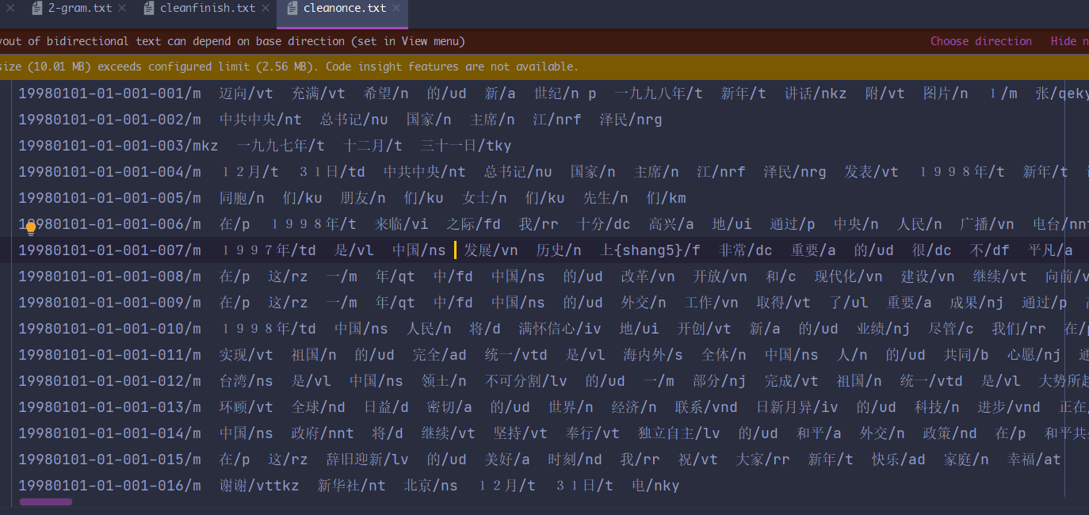
第二次清理去除时间和词性标注，时间出现在每一行头部，可以直接通过跳过去除，词性标注用切分切掉。
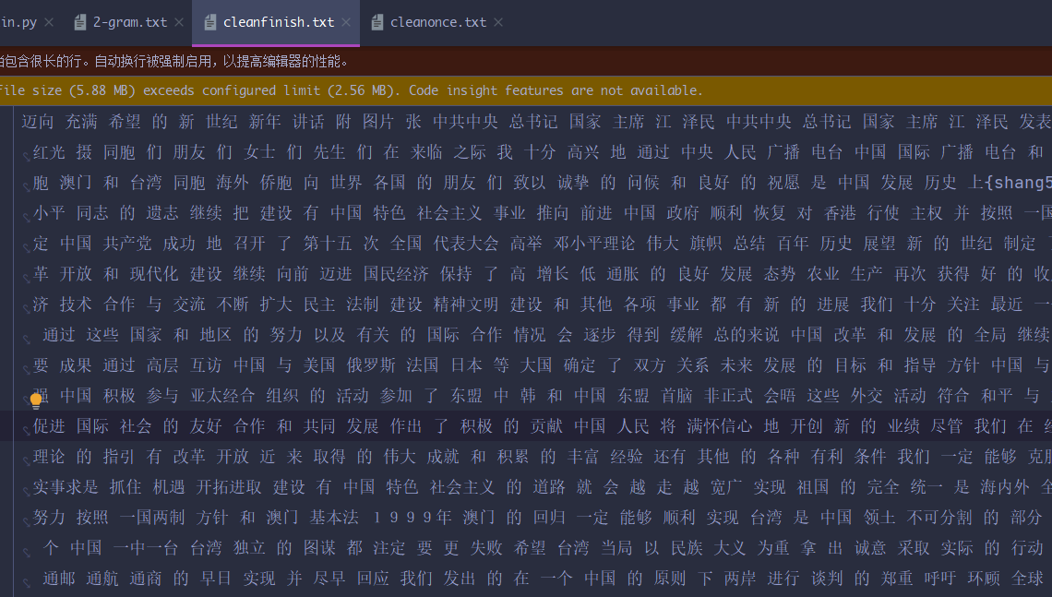
最后分别输出1-gram和2-gram
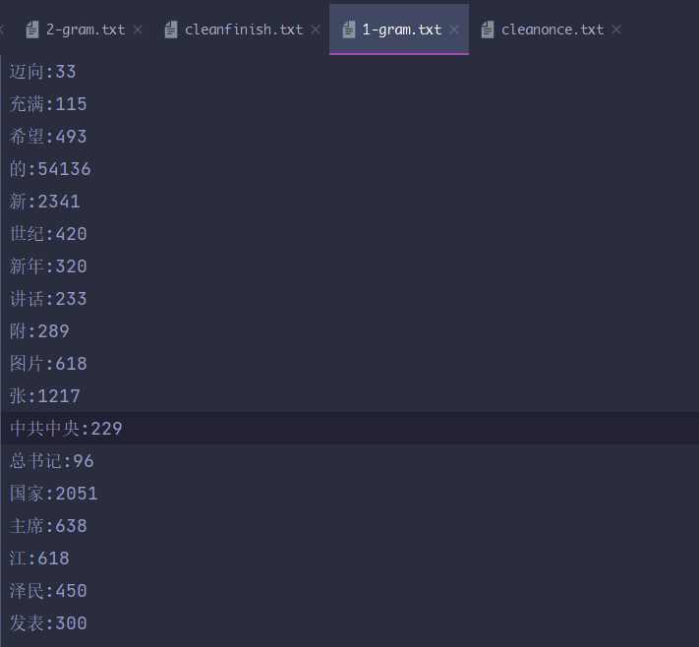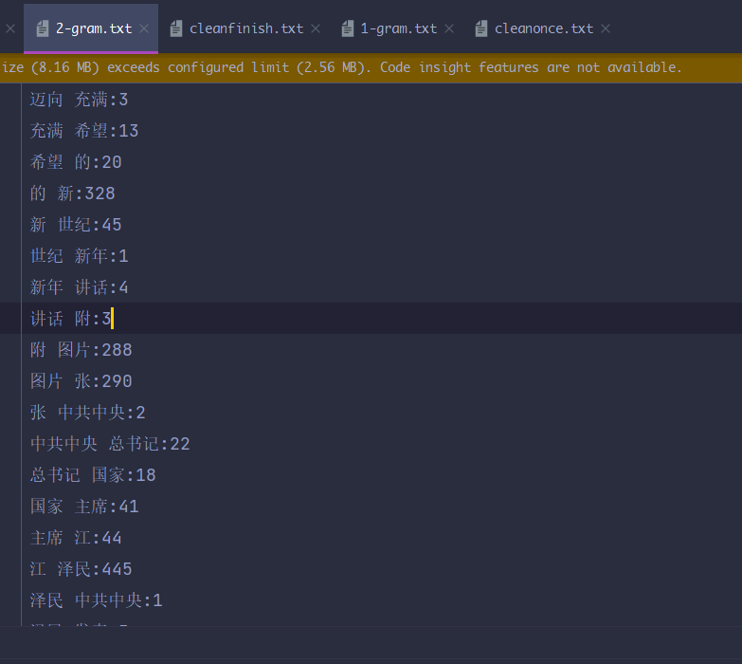
实验二
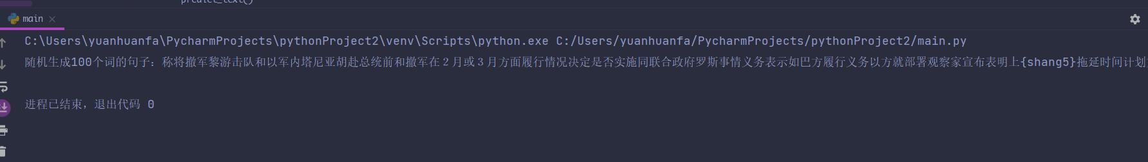
生成句子的语义效果不是很好，因为是随机权重生成，可能会随机到很差的单词。
没有使用训练模型来完善工程，缺点很明显。
实验三
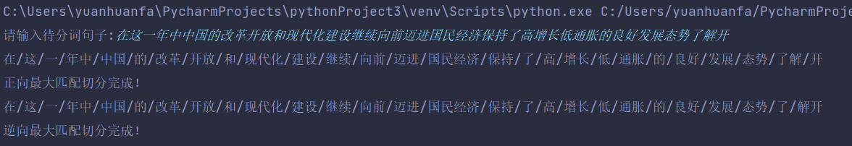
正向和逆向最大匹配切分，切分效果很好，最后的三个字用于查看切分区别。

对本门课的感想、意见和建议
通过对本门课程的学习，我明白了自然语言处理的发展历程，明白了它是一门对人类语言发展具有重大作用的学科，可以高效的完成很多语言数据处理，对于课程最深刻的部分是自动生成文本，利用马尔科夫模型预测词语，这在人机智能交互问答以及机器翻译有着突出表现。实验过程也是一个根据自己所学去复现其基础流程的过程，锻炼了我的实践操作能力，也提高了代码能力。

